“El éxito es la suma de pequeños esfuerzos, repetidos día tras día”.

Guía Nº1

Lea el texto y realice las actividades propuestas en la guía:
La Química forma parte de las Ciencias Naturales, es decir, de las ciencias cuyo objeto de estudio son los fenómenos que ocurren en la naturaleza. Se define como el estudio de la materia. Los cambios que ella experimenta y las variaciones de energía que acompañan esos cambios.
La Materia: Clasificación. Propiedades. Estados de agregación
- La materia
La materia está en todas partes: el agua que pones en la cafetera, tu cepillo de dientes, el oxígeno que inhalas y el dióxido de carbono que exhalas son ejemplos de materia.
La materia se distingue por ciertas propiedades como su aspecto, el punto de fusión y ebullición, la densidad y otras. Además, tiene la forma física de sólido, líquido o gas, siendo el ejemplo más común el agua, un compuesto que existe en los tres estados: el cubo de hielo, el agua que sale de la canilla y cuando se evapora forma un gas.
Las propiedades y la composición de la materia, ¿se modifican con el tiempo? Si bien es cierto que algunos tipos de materia permanecen inalterables durante años, la mayoría experimenta cambios. Cuando un cubito de hielo se derrite, se modifica por una propiedad de la materia, el estado de agregación, pero su composición química permanece inalterada: el agua sigue siendo agua. Decimos entonces que es un Fenómeno o cambio físico.
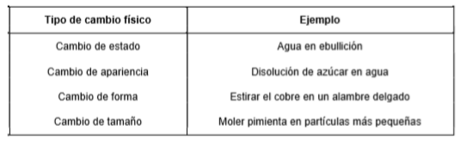
Pero, cuando una lata se oxida, la materia que la formaba, uno o varios metales, en contacto con el oxígeno del aire, se convierte en óxidos de aspecto y propiedades diferentes. Decimos entonces que se ha producido una modificación en la composición química de la materia, producto de un cambio es un fenómeno químico. Durante un cambio químico la sustancia original se convierte en una o más sustancias nuevas con diferentes propiedades químicas y físicas.

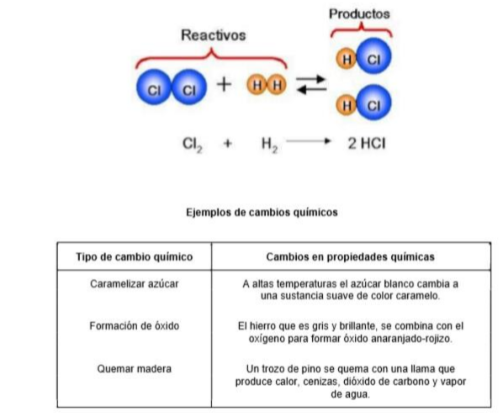

2. Propiedades de la materia y estados de agregación Una forma de describir la materia es observar sus propiedades. Hay dos tipos de propiedades: intensivas y extensivas
Las propiedades extensivas, no son características de cada sustancia y son las que dependen de la cantidad de materia y son aditivas, por ejemplo: masa, peso, volumen, energía.
Las propiedades intensivas, estas no dependen de la cantidad de materia, sino del material de que se trate. No son aditivas. Por ejemplo:
- Caracteres organolépticos: color, olor, sabor, textura. Se determinan con los sentidos.
- Punto de Fusión: es la temperatura a la cual una sustancia pura pasa de estado sólido a estado líquido o viceversa.
- Punto de ebullición: es la temperatura a la cual una sustancia pura, pasa de estado líquido a estado gaseoso o viceversa.
- Estado de agregación: sólido, líquido y gaseoso, como se muestra en la figura. Cada estado tiene un conjunto de propiedades físicas. Un sólido tiene una forma y volumen definido: un libro, una pelota. Un líquido tiene un volumen definido, pero no una forma definida, por ejemplo, el agua toma la forma del recipiente que lo contiene. Un gas no tiene ni forma ni volumen; cuando se infla un neumático con aire, que es un gas, llena toda la forma y el volumen del mismo.
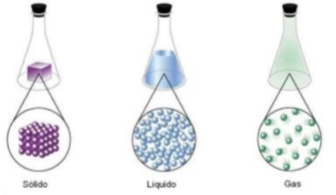
El agua es una sustancia que se encuentra comúnmente en tres estados. Cuando la materia experimenta un cambio físico, su estado cambiará, pero su identidad o composición permanecen iguales. La forma sólida del agua, como la nieve o el hielo, tiene una apariencia distinta a la de su forma líquida o gaseosa, pero en las tres formas es agua
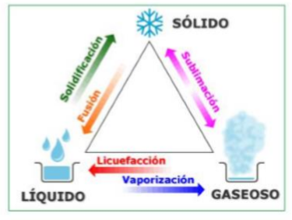
Un cambio de estado de agregación con pérdida de energía, se denomina cambio de estado regresivo, son la condensación (licuefacción para el caso de gases a temperatura ambiente), la solidificación y la sublimación de gas a sólido.
Se define como cambio de estado progresivo, en los que la materia gana energía, son la fusión, vaporización y sublimación de sólido a gas también llamado volatilización.
- La densidad es una propiedad física importante de la materia. Es la medida de cuánta masa hay contenida en una unidad de volumen. Se expresa mediante la fórmula:
d = m/V , donde d es la de densidad, m la masa y V el volumen.
Puesto de manera sencilla, si la masa es la medida de cuánto material tiene un objeto, entonces, la densidad es la medida de cuán compactado está ese material. En el sistema de unidades SI (Sistema Internacional), se expresa en kg/m³, aunque en general sus unidades son: g/cm³ para los sólidos, g/cm³ o g/mL para los líquidos y g/L para los gases. Los cuerpos sólidos suelen tener mayor densidad que los líquidos y éstos tienen mayor densidad que los gases.
La densidad del agua, por ejemplo, es de 1 g/cm³. Esto significa que, si tomamos un cubo de 1 cm de lado y lo llenamos de agua, el agua contenida en ese cubo tendrá una masa de un gramo.
Una de las maneras cotidianas para ilustrar a la densidad, es a través de la observación de cualquier cosa que flote o se hunda en un líquido determinado, (por ejemplo, agua). Si un objeto es menos denso que el líquido en donde se encuentra, entonces flotará. Pero si es más denso, se hundirá. Por eso es que un ancla, la cual es muy densa (con gran cantidad de masa por unidad de volumen), se hunde tan rápidamente; mientras que un corcho (poca masa por unidad volumen), flota y le cuesta hundirse porque es menos denso que el agua.
Algunos elementos son, por naturaleza, muy densos. Este es el caso del mercurio (Hg) que es un metal líquido a temperatura ambiente cuya densidad de 13,6 g/cm³. Esto significa que en un cubo de 1 cm de lado lleno con mercurio se tiene una masa de 13,6 gramos.
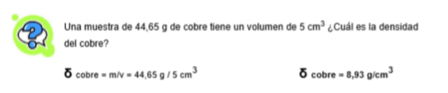

ACTIVIDADES:
- Realice un mapa conceptual de lo leído. (Realizado en clase).
- Realice la siguiente experiencia en tu casa y anota las observaciones que has experimentado.
- La Química es una ciencia, ¿cuál será su objeto de estudio?
- Qué relación tendrá la Química con: alimentos, medicina, industria: textil, electrónica, minera; pegamentos, pinturas. Propone otras áreas que estén relacionadas.
- ¿Qué materiales tendrías en cuenta para fabricar una pelota? ¿Un recipiente? Informa qué tuviste en cuenta para cada caso.
- Diferencia y ejemplifica los conceptos de: cuerpo, materia, masa, peso, materiales.
- Dibuja 20 partículas, cuando están en los diferentes estados de agregación de la materia.
- Describe el comportamiento macroscópico de los tres estados de agregación.
- ¿Cuáles son las diferencias entre propiedades intensivas y extensivas? Ejemplifica.
- Realiza un esquema con los cambios de estados, explica la diferencia entre los cambios progresivos y regresivos.
- Defina punto de ebullición y punto de fusión. ¿éstas son propiedades intensivas o extensivas?
- Completa el siguiente cuadro con los estados de agregación correspondiente:

Sustancia | P.E (ºC) | P.F (ºC) | 30ºC | 200ºC | 500ºC | 2800ºC
Oro | 2600 | 1063
Mercurio | 357 | -38,9
Hierro | 2735 | 1535
Naftalina | 218 | 80
oxígeno | -183 | -218,4

- Diferencia los cambios físicos de los químicos. Enuncia 5 ejemplos de cada uno.
- Si en un vaso con agua, agrego una pastilla de antiácido efervescente, ¿qué tipo de cambio es? ¿qué pasa si solo agregara una cucharada de azúcar al agua?
- Explica la diferencia entre vaporización, evaporación y ebullición.
- Completa el siguiente cuadro, según corresponda:
 | Gases | Líquidos | Sólidos
Fluidez
Compresibilidad
Forma
Volumen
Densidad

- Investiga, cuál es la diferencia entre vapor y gas. Propone ejemplos de cada uno.

